【龚莉】
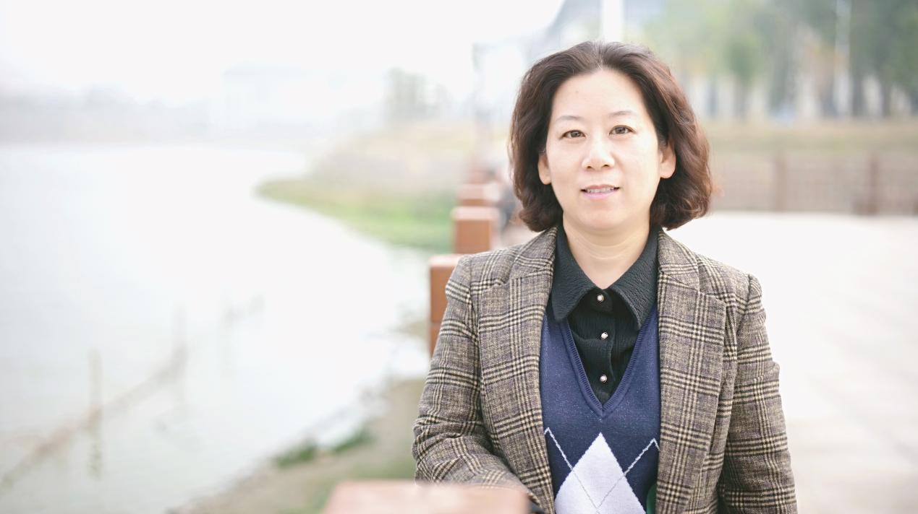
姓 名 | 龚莉
性 别 | 女
出生年月 | 1975.2
学 位 | 硕士
专业 | 学科教学、分子生物学
职 称 | 副教授
E-mail | 158191448@qq.com

教师简介：龚莉，女，副教授，安徽省中小学教师资格考试面试考官。研究方向为学科教学和分子生物学，承担了《分子生物学》、《中学生物课程标准与教材分析》、《中学生物教学设计与实训》、《中学生物教学论》、《班级指导》等课程。同时，指导师范生教学技能竞赛，以第一指导老师指导学生获得“田家炳”全国师范院校师范生教学技能竞赛一等奖1项，三等奖2项；“长三角”师范生教学基本功大赛一等奖1项，二等奖1项；安徽省高等学校师范生教学技能竞赛一等奖2项。主持安徽省自然科学基金1项，安徽省重点实验室开放课题2项，安庆师范大学重点项目（学科教学论专项）1项，专利2项，参与国家级、省级科研项目多项，发表论文数篇。

一、主讲课程
本科生：《中学生物课程标准与教材分析》、《中学生物教学设计与实训》、《班级指导》、《中学生物教学论》、《分子生物学》、《分子生物学实验》
研究生：《班级理论与实务》

二、教育和工作经历
2005.6-2012.8 安庆师范大学，生命科学学院，讲师
2012.9-至今 安庆师范大学，生命科学学院，副教授

三、教学科研项目情况
1.《耳钙粘蛋白基因突变与遗传性耳聋的相关性研究》，安徽省自然科学基金，10万，2023，主持；
2.《专业认证背景下生物师范生课堂教学技能培养体系的构建及应用》，安庆师范大学重点项目（学科教学论专项），0.5万，2022，主持；
3.《导师制联合师范技能实训对生物师范生能力培养的研究》，安庆师范大学教研项目，2019，主持;
4、《18#果胶杆菌菌株中100个基因扩增》，浙江省农业科学院蚕桑与茶叶研究所，2万，2021，主持。

四、获奖及荣誉情况（包括指导学生）
1. 2022年，指导学生获“第三届长三角师范生教学基本功大赛一等奖”；
2. 2021年，指导学生获“安徽省高等学校师范生教学技能竞赛一等奖”；
3. 2020年，指导学生获“首届长三角师范生教学基本功大赛二等奖”；
4. 2019年，指导学生获“安徽省高等学校师范生教学技能竞赛一等奖”；
5. 2023年，指导学生获“田家炳杯”第八届全国师范院校师范生教学技能竞赛一等奖；
6. 2020年，指导学生获“田家炳杯”第六届全国师范院校师范生教学技 能竞赛三等奖；
7. 2021年，指导学生获“田家炳杯”第七届全国师范院校师范生教学技能竞赛三等奖。

